ЧТО ДЕЛАТЬ, ЕСЛИ У РЕБЁНКА ПЛОСКОСТОПИЕ

Стопа ребенка, образованная хрящами, может легко деформироваться.
Плоскостопие считается одним из самых распространенных заболеваний у детей.
По статистике, этот диагноз ставят каждому третьему ребенку.
Часто родители это заболевание не воспринимают всерьез.
У детей в первые годы жизни свод стопы заполняется жировой подушкой, отчего
стопа выглядит плоской. Это мнимое плоскостопие.
Жировая подушка исчезает обычно к 4 годам, а полностью стопа формируется в 7-9 лет.

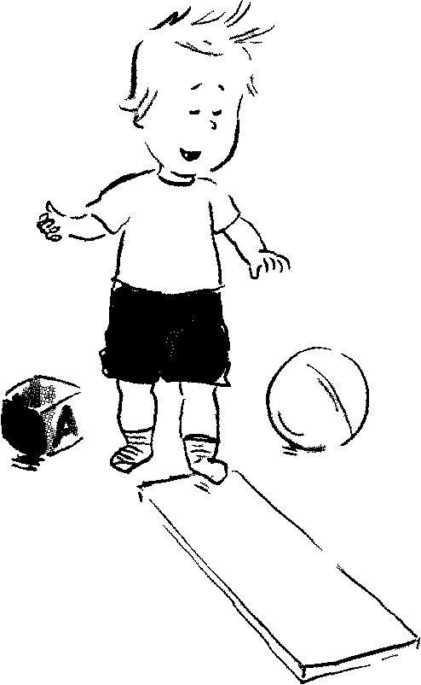

Советы родителям
для предупреждения и лечения
плоскостопия

Делайте своему ребенку массаж стоп и икроножных мышц, проводите с ним лечебную гимнастику, ножные ванны.
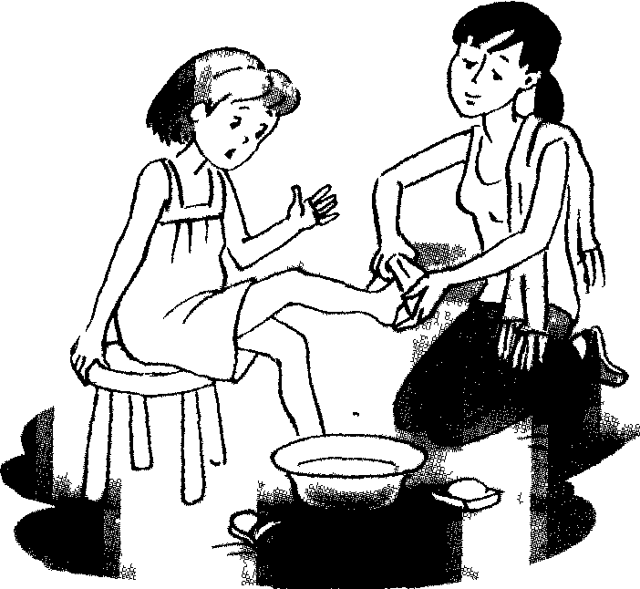

Выполняйте простейшие упражнения: хождение на носках, на наружном крае стопы, катание палочки.
Разложите на полу мелкие предметы, которые ребенок будет собирать пальцами ног, брать и перекладывать их.

Следите за тем, чтобы обувь ребенка была из натуральных материалов, внутри с супинатором, поднимающим внутренний край стопы.
Желательно, чтобы она была достаточно жесткой и с хорошим задником, который держит пятку в правильном положении. Подошва, напротив, должна быть гибкой и иметь небольшой каблук.
Для предупреждения плоскостопия обувь для детей должна иметь каблук, искусственно повышающий свод стопы, защищающий пятку от ушибов.
Рекомендуемая высота каблука для дошкольников — от 5 до 10 мм.
Старайтесь следить за тем, чтобы обувь ребенка соответствовала форме и размеру стопы, была удобной при носке и не мешала естественному развитию ноги, не сдавливала стопу, нарушая кровообращение и вызывая потертости.
Она должна быть приспособлена к климату, времени года и использоваться по назначению.

Помните: жесткая обувь ограничивает движения суставов стоп, затрудняет ходьбу, вызывает быстрое утомление мышц, что может способствовать развитию плоскостопия.
По весу обувь должна быть максимально легкой, тяжелая обувь затрудняет передвижение, увеличивает расход энергии, утомляет ребенка.
При определении размера обуви ребенка руководствуйтесь длиной стопы, которая определяется расстоянием между наиболее выступающей точкой пятки и концом самого длинного пальца (первого или второго).
Покупая обувь, помните: длина следа должна быть больше стопы в носочной части, перед пальцами — небольшой припуск в 10 мм.
Этот запас, равный в среднем полугодовому приросту стопы, создает необходимые условия для ее естественного роста, а также обеспечивает свободное удлинение стопы, которое происходит во время ходьбы и под действием нагрузок.
Если нет такого припуска, пальцы постоянно будут находиться в согнутом положении, это в дальнейшем может привести к деформациям, появлению потертостей и мозолей.
Отнеситесь с вниманием к проблеме плоскостопия у вашего ребенка.
Не допускайте развития этого заболевания у детей, так как оно может привести к неприятным последствиям в будущем.

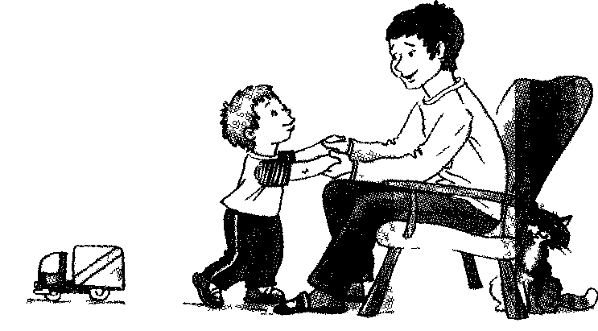
Рл

Подготовила: руководитель по физическому воспитанию Шатохина И.А.

